**Отчёт о коллекции данных в языке программирования Java**

**Выполнил студент второго курса, группа SIS-2209, Чичасов Денис!**

**Дисциплина: OOP Java (Object-Oriented Programming Language Java)**

**Введение:**

В Java коллекции предоставляют удобные и эффективные средства для хранения и обработки данных. В данном отчете рассмотрю основные типы коллекций: ArrayList, LinkedList, HashSet, Set, Vector, HashMap, Tree, и проведу сравнительный анализ их характеристик, преимуществ и недостатков.

Описание

|  |  |  |  |
| --- | --- | --- | --- |
| **Collections** | **Using** | **Advantages** | **Disadvantages** |
| **ArrayList** | это структура данных в языке Java, предназначенная для хранения множества значений. Это усовершенствованный массив, в котором можно изменять количество элементов и с легкостью выполнять с ними различные операции. Используется- когда требуется быстрый доступ по индексу | 1. Быстрый доступ к элементам по индексу;  2. Эффективное использование памяти | 1. Медленные операции вставки и удаления в середине. |
| 1. **LinkedList** | **Класс LinkedList** — еще одна реализация интерфейса List . Представляет из себя двусвязный список, где каждый элемент структуры содержит ссылки на предыдущий и следующий элементы. По этим ссылкам можно переходить от одного элемента к другому. Используется для частой вставки/удаления. | 1. Быстрые вставка и удаление в середине; 2. Идеально подходит для стека и очереди. | **1.**Дополнительные затраты на узлы связи. |
| 1. **HashSet** | Класс HashSet реализует интерфейс Set, основан на хэш-таблице, а также поддерживается с помощью экземпляра HashMap. В HashSet элементы не упорядочены, нет никаких гарантий, что элементы будут в том же порядке спустя какое-то время. Операции добавления, удаления и поиска будут выполняться за константное время при условии, что хэш-функция правильно распределяет элементы по «корзинам».  Используется в случае важности уникальности элементов. | **1.Уникальные элементы без повторений.** | **Не гарантирует порядок элементов.** |
| 1. **Set** | Интерфейс Set расширяет интерфейс Collection и представляет набор уникальных элементов. Set не добавляет новых методов, только вносит изменения в унаследованные. | **1.**Интерфейс, обеспечивающий уникальность. |  |
| 1. **Vector** | Класс Vector является реализацией динамического массива, который похож на ArrayList за исключением того, что: Класс Vector содержит много устаревших методов, которые не являются частью Collection Framework. Класс Vector синхронизирован.  Используется, когда необходима потокобезопасность. | **Динамическое увеличение размера.** | **Относительно медленный.** |
| 1. **Hashmap** | **HashMap —** основан на хэш-таблицах, реализует интерфейс Map (что подразумевает хранение данных в виде пар ключ/значение). Когда нужен быстрый доступ по ключу. | **Пары ключ-значение для быстрого доступа.** | **Не гарантирует порядок элементов.** |
| 1. **Tree** | Двоичное де́рево — структура данных, в которой каждый узел (родительский) имеет не более двух потомков (правый и левый наследник).  Используется,когда требуется отсортированная коллекция. | **Сортировка элементов по возрастанию.** | **Относительно медленные операции вставки/удаления.** |

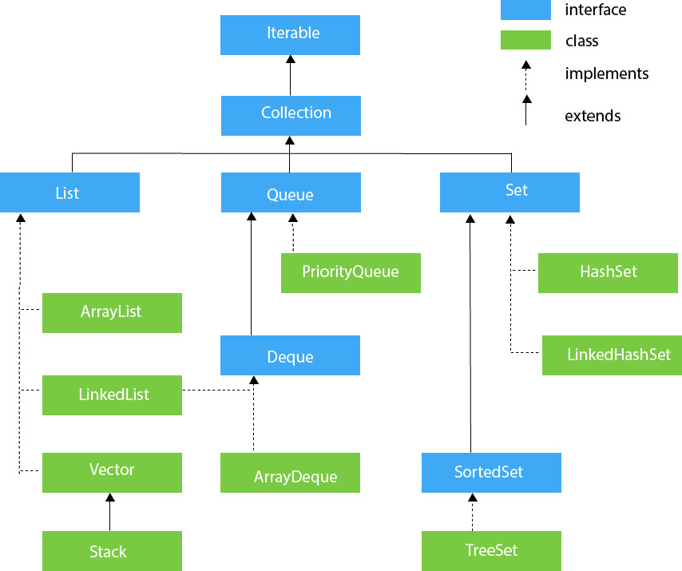

**Вывод:**

Различные коллекции обладают своими уникальными характеристиками, и использование правильной коллекции может существенно повысить эффективность программы.

Использованная литература:

1. <https://javarush.com/groups/posts/2147-hashset-v-java>
2. <https://metanit.com/java/tutorial/5.4.php>
3. <https://www.google.com/search?q=vector+java+%D1%8D%D1%82%D0%BE+&sca_esv=581117380&sxsrf=AM9HkKmEEunuNQ70AvwtZWDTeVi7KqMI5A%3A1699601177418&ei=GdtNZcqIGb6GwPAPrqa3iAY&ved=0ahUKEwiK-cHj87iCAxU-AxAIHS7TDWEQ4dUDCBA&uact=5&oq=vector+java+%D1%8D%D1%82%D0%BE+&gs_lp=Egxnd3Mtd2l6LXNlcnAiE3ZlY3RvciBqYXZhINGN0YLQviAyBhAAGBYYHkjBJFCKAljTIXACeACQAQCYAZ0CoAHlDKoBAzItNrgBA8gBAPgBAcICChAAGEcY1gQYsAPCAgoQABiKBRiwAxhDwgIIEAAYywEYgATCAgUQABiABOIDBBgAIEGIBgGQBgo&sclient=gws-wiz-serp>
4. <https://habr.com/ru/articles/128017/>
5. <https://javarush.com/groups/posts/3111-strukturih-dannihkh-dvoichnoe-derevo-v-java>
6. <https://proglang.su/java/treeset-class>
7. <https://vertex-academy.com/tutorials/ru/set-v-java-hashset/>
8. <https://www.google.com/search?q=collections+in+java+hierarchy&sca_esv=581125403&tbm=isch&sxsrf=AM9HkKnAQu5EDwuSZA9yXs4fXqXcgPporw:1699601870671&source=lnms&sa=X&ved=2ahUKEwix74qu9riCAxX_LBAIHUr3AHEQ_AUoAXoECAIQAw&biw=1366&bih=651&dpr=1#imgrc=UiFJkBkuwIvDFM>
9. Lectures in University (IITU)

P.S Насчёт выполненного отчёта.

Я изучил разные виды коллекций, их структуру и синтаксис. Необходимую информацию я запомнил! На РК и сессии применю всю информацию)))